WTOREK 02.06.-Zabawy z piłką .
Dzień dobry

- Piosenka do nauczenia na miesiąc czerwiec.

Lody poziomkowe

1. Lo- lo-lo-lo- lo-lo lody

Po-po-po-po poziomkowe

Lu-lu-lu-lu lubię lizać

choć gardełko nie jest zdrowe.

Ref. Mama mówi nie, tata mówi nie!

A ja lody poziomkowe lizać chcę!

Mama mówi nie, tata mówi nie!

A ja lodów poziomkowych chcę!

2. Mama boi się o dzieci,

chce by zawsze były zdrowe.

Ale czasem przecież trzeba

zjadać lody poziomkowe.

Ref. Mama mówi nie...

3. Lody trzeba jeść powoli,

aby gardło nie bolało.

Mama trochę zjeść pozwoli,

ale więcej by się chciało!

Ref. Mama mówi nie...

- Utrwalenie stron lewa- prawa.

Należy wykonać kilka podskoków, by przyspieszyć akcję serca. Odszukać, gdzie bije serce, rękę bliższą sercu zostawiamy na tym miejscu, bierzemy frotkę i zakładamy na tę rękę- informujemy – to lewa ręka.
Zobaczymy co mamy po lewej stronie? (lewe ucho, oko, itp.)
Wyciągnij do przodu lewą rękę- pokaż i powiedz, co widzisz po lewej stronie? itd. (to samo robimy z prawą stroną, ręką – frotka w tym czasie cały czas pozostaje na lewej ręce)

- Ustawianie piłki względem siebie według poleceń.
Np.
− Połóż piłkę przed sobą.
− Połóż piłkę za sobą.
− Połóż piłkę na kolanie, między nogami, obok siebie…

4. Podrzucanie piłki określoną liczbę razy z głośnym liczeniem.

- Liczymy guziki
Dziecko wkłada do pudełka guziki głośno je przeliczając. Na końcu mówi: W pudełku jest 5 guzików.
Następnie zadanie wykonuje rodzic. Wysypuje guziki z pudełka i je głośno przelicza, potwierdzając ich ilość.

- Słuchanie wiersza.
W Afryce, w szkole, na lekcji śmiała się uczniów gromada,
gdy im mówił mały Gwinejczyk, że gdzieś na świecie śnieg pada.
A jego rówieśnik, Eskimos, też w szkole, w chłodnej Grenlandii,
nie uwierzył, że są na świecie gorące pustynie i palmy.
Afryki ani Grenlandii my także, jak dotąd, nie znamy, a jednak wierzymy w lodowce,
w gorące pustynie, banany.
I dzieciom z całego świata chcemy ręce uścisnąć mocno
i wierzymy, że dzielni z nich ludzie, jak z nas samych wyrosną.
Rozmowa na temat wiersza.
− Z czego śmiały się dzieci w Afryce?
− W co nie mogli uwierzyć Eskimosi?
− Czego potrzebują wszystkie dzieci? (Bezpieczeństwa – życia w pokoju, być szczęśliwe, mieć kochających rodziców, cieszyć się i bawić, mieć przyjaciół…).

- Karta pracy –Dziecko przelicza ilość przedmiotów w danym okienku. Rodzic zadaje pytanie ile kropek powinno być w pustym okienku. Zwracamy uwagę na wypowiedź dziecka pełnym zdaniem np. W okienku jest 1 ptaszek- pokazuje jeden palec. itd.

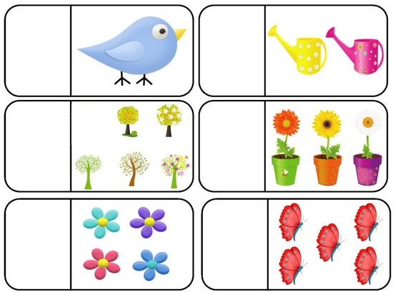

- Rysujemy tyle przedmiotów o dowolnym kształcie (np. kółka, kwiatki) ile obok znajduje się kropek. Zwracamy uwagę dziecka na okienko bez kropek. Ile dziecko narysuje przedmiotów? Odpowiada 0-zero.
